Vom Traum zur Traumwand
SCHÖNER WOHNEN-Farbe gibt Motivationstipps und kreative Starthilfe für neue DIY-Projekte
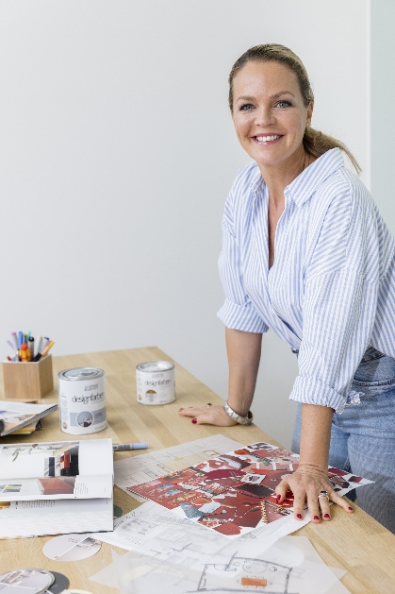
Eva Brenner weiß: Nach Erstellung eines Moodboards geht die Umgestaltung viel leichter von der Hand.
Bildquelle: SCHÖNER WOHNEN-Farbe (bei Verwendung bitte angeben)

Der Wunsch nach Veränderung in den eigenen vier Wänden beginnt oft mit einer einfachen Idee bzw. der Lust auf einen frischen Anstrich mit den aktuellen Farbfavoriten. Das Ziel: ein neues Wohngefühl zu schaffen. Schnell werden Inspirationen gespeichert, Farbkarten gesammelt und erste Vorstellungen im Kopf entworfen. Doch zwischen Mustern, Inspirationsbildern und dem Alltag bleibt die Umsetzung häufig auf der Strecke. Mit einfachen Motivationstipps von SCHÖNER WOHNEN-Farbe wird aus der ersten Idee Schritt für Schritt ein realisiertes Projekt.
Vom Plan zum Tun – Loslegen statt Liegenlassen
Motivation beginnt im Kopf: Wer sich das fertige Ergebnis lebhaft vorstellt, schafft ein positives inneres Bild – das mentale „Vorher-Nachher“ hilft, ins Tun zu kommen und dranzubleiben. Prokrastinieren kostet letztendlich mehr Energie als die Umsetzung selbst, daher lohnt es sich, feste Zeitfenster im Kalender zu reservieren. Dabei ist es wichtig, realistisch zu planen, zwischendurch bewusst Pausen einzulegen und sich kleine Belohnungen zu gönnen. Danach geht es frisch gestärkt weiter. Statt sich vom großen Ganzen überwältigen zu lassen, sollte das Projekt in kleine, machbare Arbeitsschritte unterteilt werden. Kanten abkleben, Möbel verrücken, Werkzeuge bereitlegen – das Abhaken jeder erledigten Aufgabe macht Spaß, baut innere Blockaden ab und visualisiert das gute Vorankommen.

Tipp: Mit der kostenlosen SCHÖNER WOHNEN Colour Designer App lässt sich die Wirkung hunderter Farbtöne der SCHÖNER WOHNEN-Farbe Kollektion virtuell testen und miteinander vergleichen. Einfach Farbe auswählen, Smartphone auf die gewünschte Wand richten, antippen und schon zeigt sich die Wand auf dem Display im neuen Gewand. Wer noch unsicher ist, wie eine Wand richtig gestrichen wird und welche Utensilien benötigt werden, findet hilfreiche Anleitungen im Inspirationsbuch „Schöner wohnen beginnt mit Farbe“ oder online auf schoener-wohnen-farbe.com.

Kreativer Kompass: Das Moodboard

Bevor der erste Pinselstrich gesetzt wird, schafft ein Moodboard Klarheit. Auf einer Pinnwand oder digitalen Plattform werden Farben, Materialien, Texturen und Bilder zu einer lebendigen Collage kombiniert. Farbkarten aus dem Bau- und Fachmarkt – unter anderem erhältlich für die SCHÖNER WOHNEN Trendfarben – Stoffmuster, Tapetenreste, Fotos aus Zeitschriften oder inspirierende Bilder aus Interior-Blogs und Social Media finden hier ihren Platz.

Das Moodboard definiert die gestalterische Richtung und zeigt, ob alle Elemente harmonisch zusammenspielen. Zudem dient es als visuelle Vorschau auf das fertige Projekt und erleichtert die Abstimmung mit Mitbewohnern oder Familie. Ist das Moodboard fertig, gilt es während des gesamten Projekts als Referenz.
„Das Moodboard sollte in jedem Fall aufbewahrt werden,“ empfiehlt Interior Designerin und TV-Moderatorin Eva Brenner. „Es kann als Installation an die Wand gehängt werden und schöne Erinnerungen an den Gestaltungsprozess hervorrufen. Und irgendwann wird es vielleicht zur Inspirationsquelle für das nächste Projekt.“

Mit klarer Planung, kleinen Schritten, kreativer Visualisierung und einem inspirierenden Moodboard wird aus einer Idee ein echtes DIY-Erfolgserlebnis.

Noch mehr Inspiration gibt es auch im Inspirationsbuch „Schöner wohnen beginnt mit Farbe“ – erhältlich in zahlreichen Bau- und Fachmärkten.

UVP SCHÖNER WOHNEN Trendfarbe „Amarena“, je 2,5 Liter: 29,99 Euro
UVP SCHÖNER WOHNEN Designfarbe „Belebendes Champagnercreme“, je 2,5 Liter: 39,99 Euro

SCHÖNER WOHNEN-Farbe Inspirationsbuch „Schöner wohnen beginnt mit Farbe“, 144 Seiten:
14,99 Euro

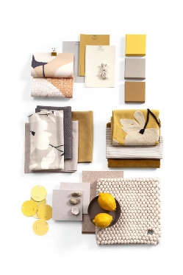
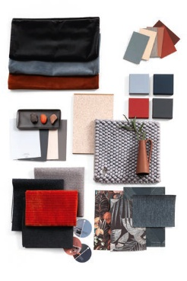
Mehr Informationen zu SCHÖNER WOHNEN-Farbe unter: https://www.schoener-wohnen-farbe.com/
Kreativimpuls: Moodboards leben von unterschiedlichen Texturen und Materialien. Bildquelle: SCHÖNER WOHNEN-Kollektion (bei Verwendung bitte angeben)
Farbkonzept: Verschiedene Nuancen einer Farbfamilie
bilden die Grundlage für harmonische Kombinationsmöglichkeiten. Bildquelle: SCHÖNER WOHNEN-Kollektion (bei Verwendung bitte angeben)
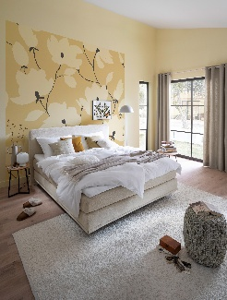
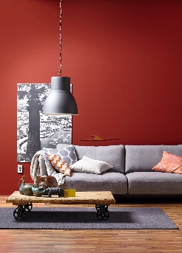
Vom Moodboard zum neuen Schlafzimmer: Die SCHÖNER WOHNEN Designfarbe „Belebendes Champagnercreme“ sorgt mit passenden Accessoires für frischen Wind. Bildquelle: SCHÖNER WOHNEN-Kollektion (bei Verwendung bitte angeben)
Erfolgserlebnis: So könnte eine gelungene Umgestaltung mit der SCHÖNER WOHNEN Trendfarbe „Amarena“ und einer farblich abgestimmten Einrichtung aussehen. Bildquelle: SCHÖNER WOHNEN-Kollektion (bei Verwendung bitte angeben)

Zeichen (inkl. Leerzeichen, ohne Head): 3.574
Keywords: SCHÖNER WOHNEN-Farbe, SCHÖNER WOHNEN, Motivationstipps, Moodboard, Inspiration, renovieren, zuhause, Innenbereich, DIY, Dekoration, streichen, DIY-Tipps, modern, zeitlos, Wohnstil

Bei Veröffentlichung der Pressemeldung freuen wir uns über ein Belegexemplar.

Über SCHÖNER WOHNEN-Farbe
Als Teil der SCHÖNER WOHNEN-Kollektion ist SCHÖNER WOHNEN-Farbe eine Premium-Marke für Farben und Lacke. Dabei greift die Marke auf die langjährige Wohn- und Einrichtungskompetenz von Europas größtem Wohnmagazin „SCHÖNER WOHNEN“ zurück. Das Sortiment umfasst neben verschiedenen farbigen Wand- und Deckenfarben und Produkten zur kreativen Wandgestaltung auch eine Vielzahl weißer hochwertiger Wand- und Fassadenfarben sowie Lacke und Grundierungen. Viele Produkte sind über das Farbmischsystem auch im individuellen Wunschfarbton mischbar. Neben der Farbigkeit steht immer die Qualität der Produkte an erster Stelle: Sie sind leicht zu verarbeiten und sowohl für Hobbyheimwerker als auch für den semiprofessionellen Einsatz geeignet. Hergestellt wird SCHÖNER WOHNEN-Farbe seit dem Jahr 2000 von J. D. Flügger, A part of Brillux GmbH & Co. KG, 22113 Hamburg.

Pressekontakt  tts agentur05 GmbH  Mona Hanisch  Mail: hanisch@agentur05.de  Tel.: +49 92 54 54 814 | Brillux GmbH & Co. KG  Marketing & Vertrieb DIY  Andrea Breuer  Mail: a.breuer@brillux.de  Tel.: +49 251 7188 8589

